Liceo Andrés Bello A-94
Departamento de Humanidades.
Educación Ciudadana.
Profesor: David Hanson.

Guía N°3 Educación Ciudadana 4to Medio

Ciudadanía
Instrucciones: Estimadísimos estudiantes, a continuación tienen esta guía para aplicar contenidos vistos en la guías anteriores donde además cada concepto fue repasado en el canal de YouTube (Profesor Hanson) y también realizamos la corrección de las actividades.
Ahora toca ver la Ciudadanía y deberes del estado y deberás realizar las actividades, las que debes enviar al correo profesor.hanson@gmail.com tienes hasta el 22 de mayo para entregarlo.
Puedes enviar este mismo archivo o tomar fotografías.
Objetivo: Interpretar y analizar información a partir de textos en torno al concepto de ciudadanía.
Habilidades: Aplicar – comparar – analizar.

Notas del profesor:
A continuación verás textos extraídos del libro de Educación Ciudadana 2020 entregado por el ministerio de educación, dentro de los textos verás distintos paréntesis () o corchetes [], en donde el profesor ha escrito comentarios para ayudar a mejorar la comprensión de estos.

¿Qué entendemos por ciudadanía?
Así como la democracia, la noción de ciudadanía también ha cambiado con el tiempo y lo sigue haciendo hasta hoy. El concepto actual de ciudadanía tiene raíces griegas y romanas, pero proviene del Estado nacional moderno (S. XVIII), pensado como una institución obligada a defender la vida, la integridad y la propiedad de sus miembros (liberalismo).

A lo largo de los siglos, esta conceptción de ciudadanía estuvo marcada por una progresiva reclamación de derechos civiles (son aquellos destinado a la protección de la vida del ser humano, entre ellos los que buscan la seguridad personal, por ejemplo el derecho a la vida), políticos (son los que están asociados al desenvolvimiento de los ciudadanos en el ámbito político, entre ellos están el derecho a voto y ejercer cargos públicos por ejemplo) y sociales (nos referimos a los derechos que permiten el desarrollo de la vida humana en sociedad, por ejemplo aquí están clasificados los derechos a la libertad de culto, al trabajo, a la propiedad privada entre otros). En el siglo XXI,nuevas dimensiones de la ciudadanía han ganado terreno.

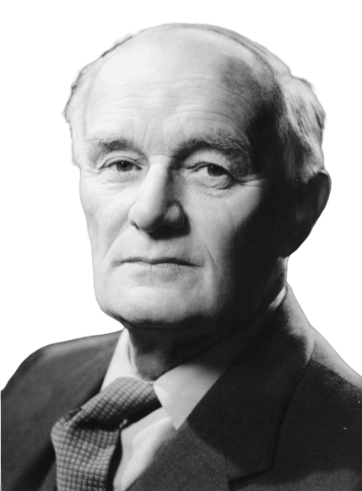
Recurso 1
Las tres dimensiones de la ciudadanía según Thomas H. Marshall (sociólogo británico que vivió entre 1893 y 1981; famoso por sus ensayos sobre el concepto de ciudadanía).
Si durante los siglos XVIII y XIX la ciudadanía fue abordada como la conquista de una serie de derechos civiles y políticos, la principal contribución de T. Marshall al tema fue la de incluir los derechos sociales a este concepto.

Según sus postulados, no basta con que el orden jurídico otorgue las garantías necesarias para que todos los individuos participen políticamente, sino que se hace necesario, además, que estos tengan asegurado un mínimo estatus socioeconómico y cultural que, en cierta medida, les brinde respaldo para el desarrollo de una generalizada y efectiva participación política.

En otras palabras las dimensiones de la ciudadanía son tres, social, civil y política. La dimensión social garantizaría el goce de ciertas condiciones mínimas de bienestar económico y sociocultural. La dimensión civil constituida por los derechos que garantizan la libertad individual. Por último la dimensión política posibilita la participación ciudadana.

Marshall, T. (1950). Ciudadanía y clase social. Cambridge University Press. (adaptación).

Recurso 2
Dimensiones de la ciudadanía contemporánea y sus implicanciones, según Adela Cortina (filósofa española catedrática de Ética puedes ver entrevistas que le han hecho en el canal AprendamosJuntos en YouTube https://youtu.be/HOY0CSVAA4w).

En la actualidad, la ciudadanía ya no solo se concibe desde la igualdad ante la ley y la nacionalidad. Una de las voces importantes que ha buscado ampliar su significado, dimensiones e implicaciones, es la filósofa española Adela Cortina.
La ciudadanía activa se construye sin duda a través de la participación política, pero también en empresas, hospitales, familias, escuelas, universidades, iglesias, sindicatos y medios de comunicación. En esos lugares que tienen capacidad de generar no solo riqueza material, sino también social y moral; no solo capital físico, sino también capital social y capital ético, sin lo que no prosperan las naciones, mucho menos la república de la humanidad.
Cortina, A. (2010). Justicia cordial. Madrid: Editorial Mínima. (Adaptación).
Dimensiones | Implicaciones
Política | - Igualdad de derechos civiles y políticos.  - Responsabilidad de respetar los derechos de los demás y de participar en la vida política.
Social | - Igualdad de acceso a las oportunidades y servicios.  - Uso responsable de los servicios.
Civil | - Ética profesional.  - Participación en la opinión pública y voluntariado.
Económica | - Equidad en las relaciones laborales.  - Responsabilidad personal y corporativa.  - Consumo justo y responsable.
Intercultural | - Respeto activo, solidario y diálogo.  - Apoyo a los inmigrantes.
Cosmopolita | - Solidaridad internacional.  - Equidad mundial.  - ONU y ONG.
Cortina, A. (1997). Hacia una teoría de la ciudadanía. España: Alianza. (Adaptación).
Actividad
- ¿Estas de acuerdo con el autor del Recurso 1? ¿Son los derechos sociales necesarios para la participación política?
- Según la autora del Recurso 2, ¿cuáles son las nuevas dimensiones de la ciudadanía?, ¿en qué se diferencian de las tradicionales?

